parametrized test

تتيح لنا هذه الميزة تنفيذ طريقة اختبار واحدة عدة مرات بمتغيرات (**parameters**) مختلفة.

نحتاج إلى استيراد الأداة junit-jupiter-params من منصة JUnit. هذا يعني أنه عند استخدام Maven، سنضيف ما يلي إلى ملف pom.xml الخاص بنا:

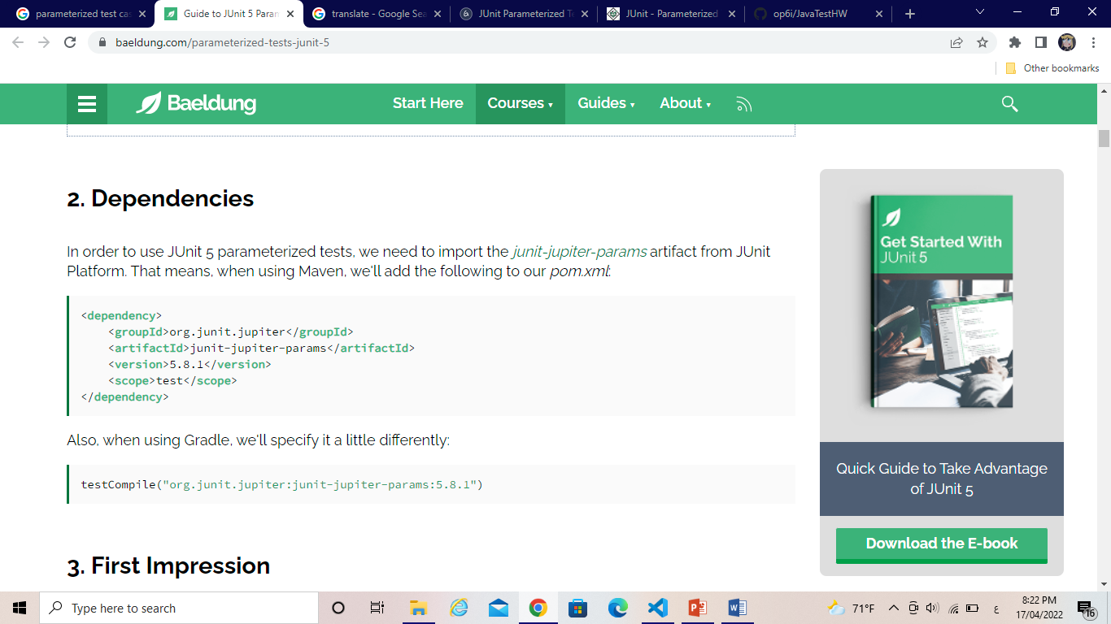

لنفترض الدالة التالي:

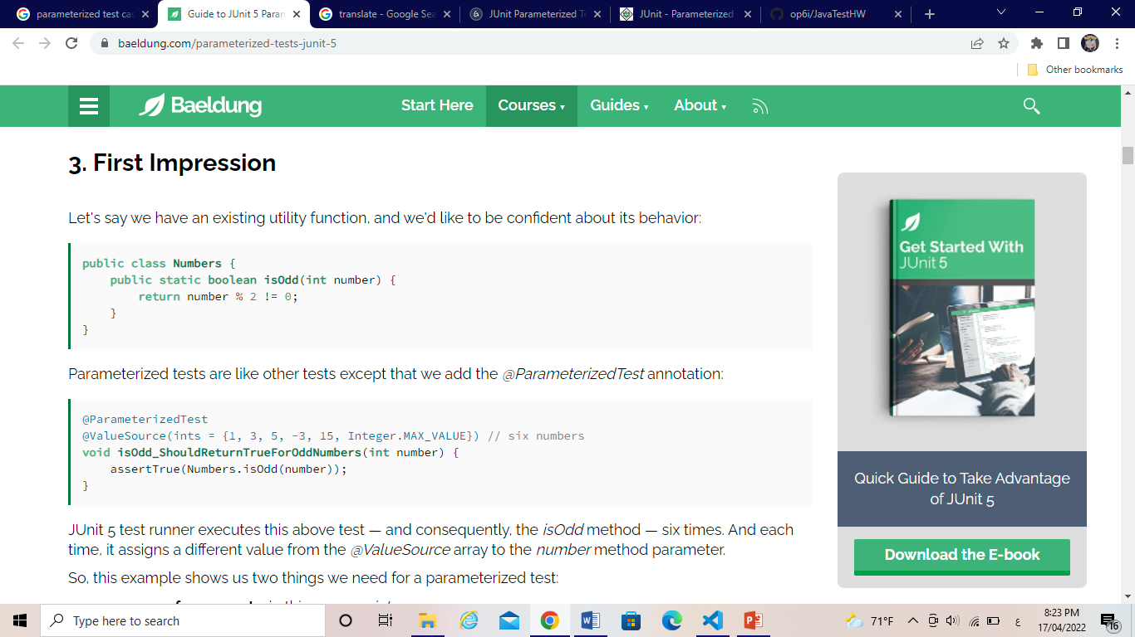

سيكون الاختبار باستخدام الـ parametrized test كالتالي:

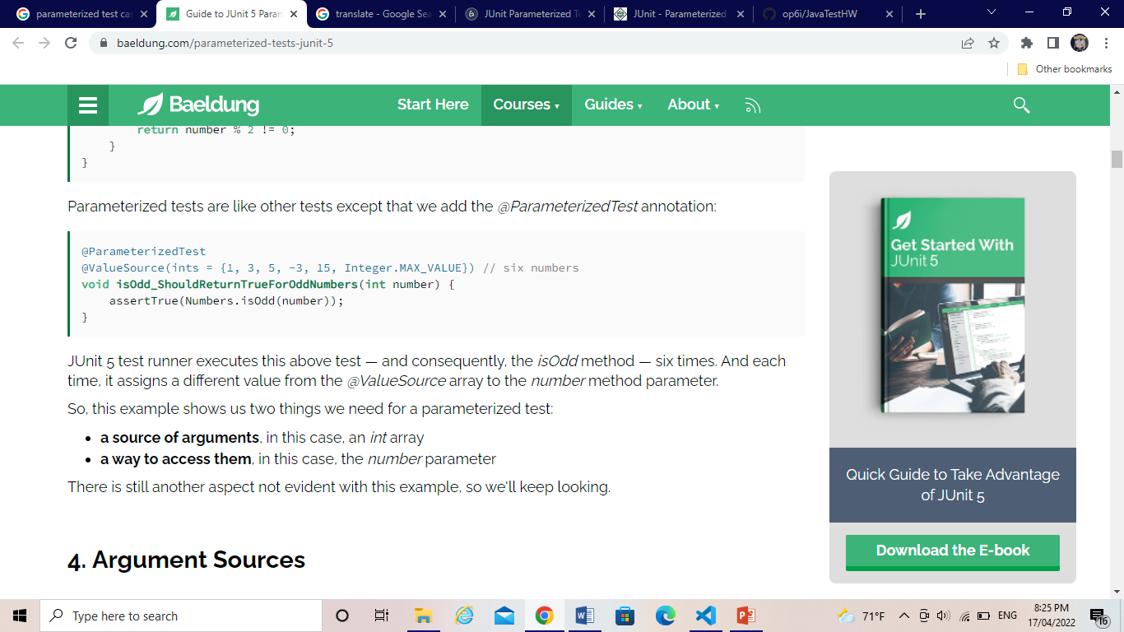

وكما سبق يتم استخدامها مع جميع أنوع المغيرات، وذلك بتحديدها كمصدر للمتغيرات، ويمكن أيضا الاحتفاظ بها أو تحديدها مسبقا في متغير مستقل كم يلي:

